17 июля в Клубе с.Холмушино прошла театрализованно – игровая программа для детей «Терем, терем, теремок – выходи скорей игрок!».
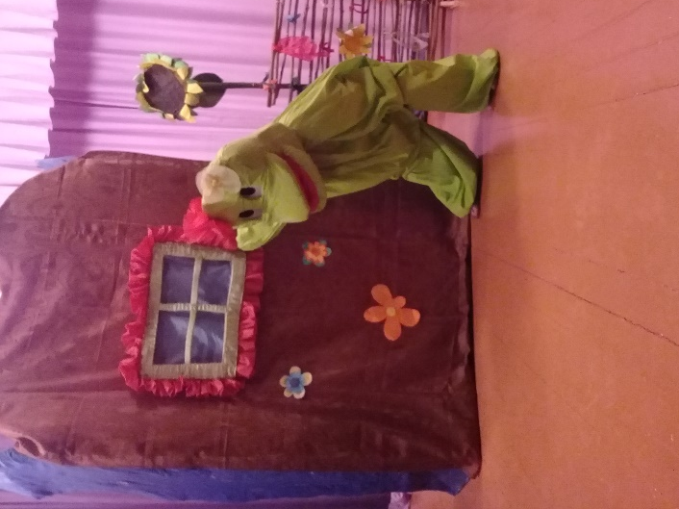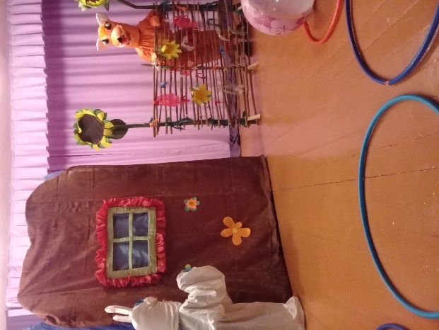
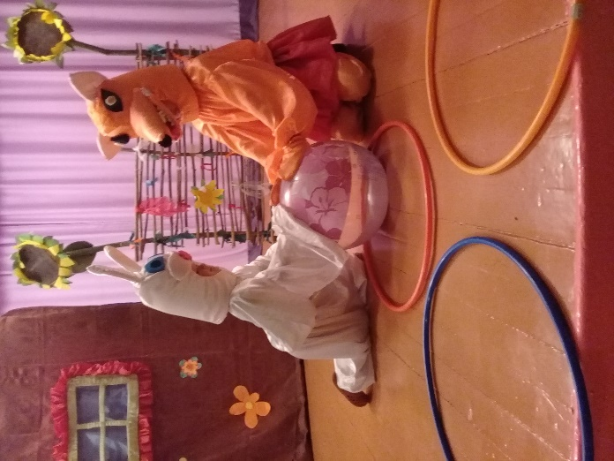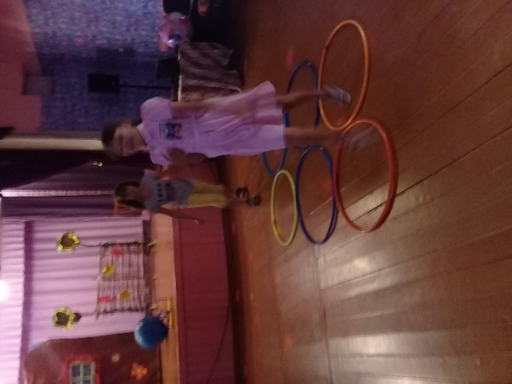

Заведующая Клуба: Олейникова Н.П.

